《银川丝路经济园核心区及CBD拓展区

控制性详细规划（YH-A街区）动态

维护方案》

公

示

稿

银川市自然资源局

2025 年 7 月

银川丝路经济园核心区及CBD拓展区控制性详细规划（YH-A街区）动态维护方案

银川丝路经济园核心区及CBD拓展区

控制性详细规划（YH-A街区）动态维护

方案公示

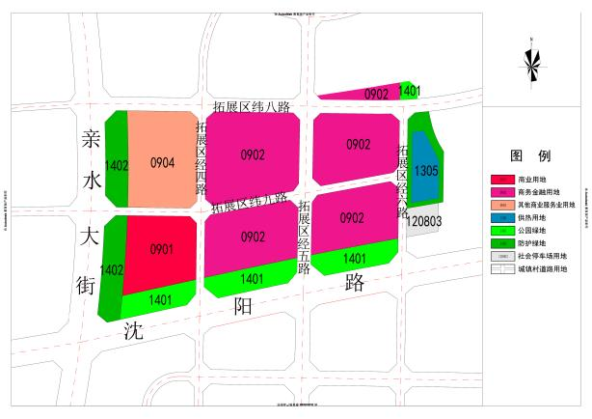YH-A街区内动态维护地块位于亲水大街以东，沈阳路以北，用地面积为27.8公顷，在《银川丝路经济园核心区及CBD控制性详细规划》中规划为商业用地、商务金融用地、其他商业服务业用地、供热用地、公园绿地、防护绿地、社会停车场用地和城镇村道路用地，拟动态维护为体育场馆用地和公园绿地。

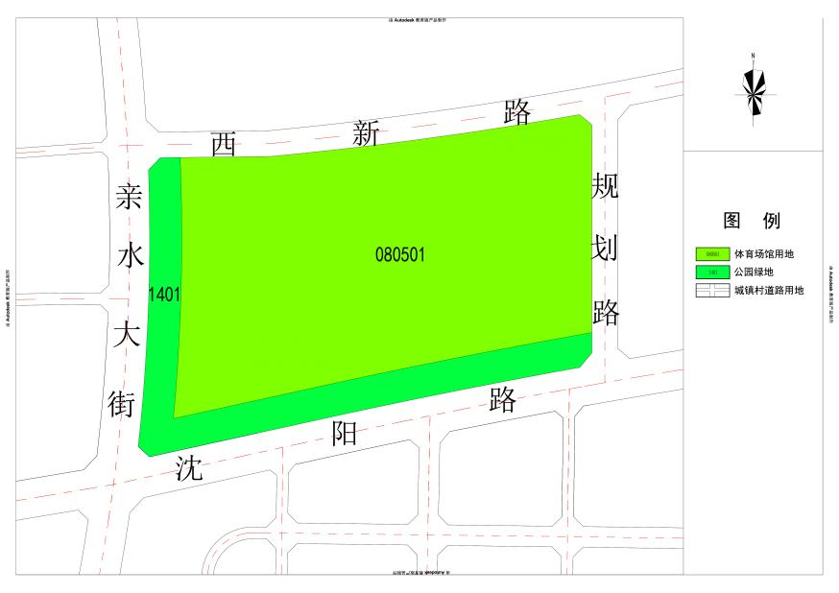动态维护前

动态维护后